**Подключение Arduino через COM порт**

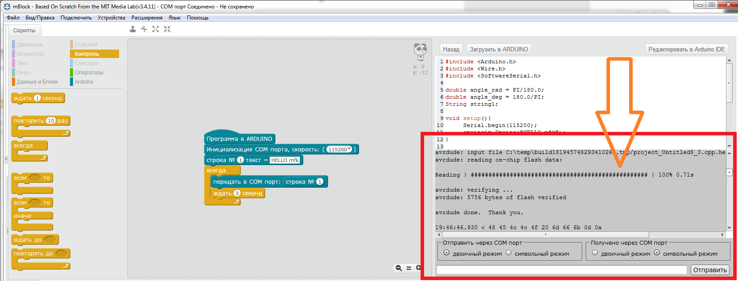

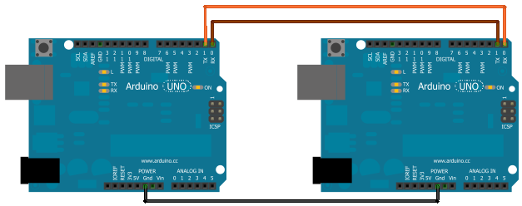

* **При подключении через USB в системе доступен виртуальный COM порт** для отправки\приема сообщений с Arduino.
* При подключении второго устройства с COM портом, необходимо подключать устройства между собой так: **RX => TX, TX => RX, кроме этого необходимо объединить минус (GND) и всех устройств (если они запитаны от разных источников).**

**RX** – Receive Data (Принимаемые данные) в Arduino это пин 0.

**TX** – Transmit Data (Отправляемые/Передаваемые данные) в Arduino это пин 1.

* После загрузки скетча в Arduino необходимо **опять в программе выбрать COM порт для подключения** и тип устройства, обычно mBlock отключается от COM порта после загрузки скетча. Далее для просмотра\отправки сообщений – воспользуйтесь областью отображения и передачи данных в mBlock (нижняя правая область), выбрав требуемый режим (двоичный или символьный).

**Программирование:**

* 1. В самом начале программы, перед разделом «Всегда» - нужно инициализировать (включить) COM порт, указав скорость передачи данных (одинаковую для обоих устройств). При подключении к компьютеру по USB кабелю и работе с программой mBlock – укажите скорость 115200 бод.



* 1. Передача данных происходит в текстовом виде, поэтому передавать можно любые символы (буквы – русские\английские, цифры, специальные знаки).



* 1. **Считывание** из буфера COM порта происходит **по одному байту!** 1 байт = 1 символ (но **1 русский символ = 2 байта!)** причем - **считывается код символа**. Это нужно иметь ввиду при написании программы. Чтобы считать строку, нужно считывать из COM порта по одному символу\букве и складывать их в одну строку до тех пор, пока из буфера не будет считана вся строка полностью. Числовые значения также придется считываются в виде символов, по одному символу и далее символы преобразовывать в число.



При отправке сообщения – в конец сообщения обычно добавляется символ (1 байт) конца строки, его придется отфильтровывать при необходимости.

* 1. Для проверки – сколько еще байт осталось в буфере COM порта используется специальный блок. Он возвращает количество байт в буфере.



* 1. Для хранения текста используются строковые переменные **(из расширения Strings):** строка – это последовательный набор символов. Для создания строки нужно определить её номер и присвоить значение, это можно делать в любом месте программы. Кроме этого можно использовать строковую переменную с нужным номером в теле программы.

 

* 1. Дополнительные блоки для работы со строками могут: взять только часть строки с указанием позиций ОТ и ДО:  (помни что символы русских букв занимают 2 байта и их позицию нужно тщательно рассчитывать)

Заменить в строке один текст на другой: 

Получить любой символ, указав его код:  (например считав этот код из COM порта).

* 1. Для работы со строками используются стандартные блоки из раздела «Операторы».

Объединение строк:   

Нахождение длины строки:

Можно взять конкретный символ в строке, указав его номер: 

Нахождение одного слова или буквы, в другой строке: ,если вхождения нет, то значение блока = -1 (минус один), иначе позиция ПЕРЕД вхождением слова, если искомое слово (буква) самое первое – то значение блока 0 (перед вхождением).

**Пример:**

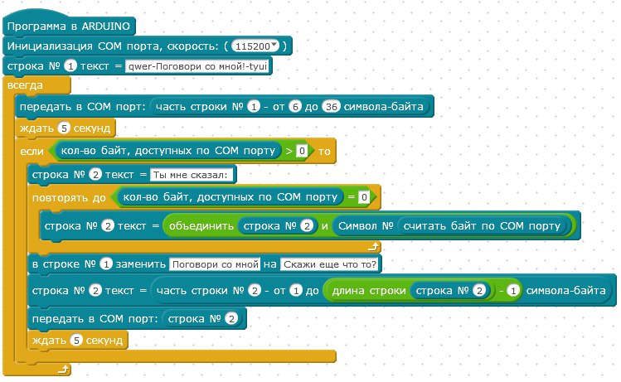

В примере выводится через COM порт просьба прислать сообщение каждые 5 секунд (сообщение вырезано из середины строки – номера ОТ и ДО учитывают, что русские буквы = 2 байта, все остальные символы = 1 байт). Если какое-либо сообщение получено, то производится его чтение (считывается посимвольно и символы «складываются» в строку №2). После того как сообщение считано изменяется первоначальный запрос на просьбу «дополнительного сообщения» – и выводится считанное через COM порт сообщение, за минусом последнего символа «конца строки». Далее всё повторяется заново.

**Задание.**

1. Подключи Arduino к компьютеру для обмена сообщениями через COM порт, напиши программу спрашивающую Твоё имя. После того как имя получено отправить сообщение «Привет *имя*, а меня зовут Ардуино!». Учти, что при отправке сообщения – в конце сообщения будет символ перехода на новую строку.
2. Подключи Arduino к компьютеру для обмена сообщениями через COM порт, подключи к Arduino RGB светодиод. Напиши программу, которая будет считывать сообщение по COM порту и включать соответствующий цвет светодиода, если в сообщении есть буквы R, G, B или D. Если в сообщении есть буква R – загорается красный, если есть буква G – загорается зеленый, B – загорается синий, D – всё гаснет.
3. Возьми 2 шт. Arduino, к одной Arduino подключи две кнопки, к другой подключи светодиод. Запрограммируй их и подключи их между собой по COM порту, программы в них должны быть такими, что при нажатии кнопки на одной Arduino – на второй начинал часто моргать светодиод, а при нажатии другой кнопки – светодиод моргал редко.

**Решение:**

1.

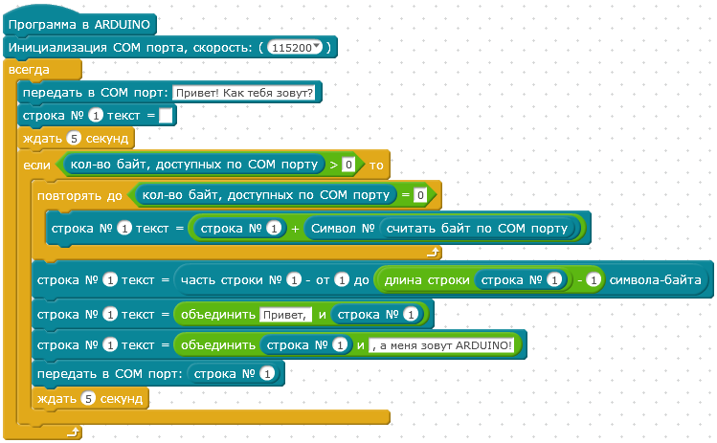

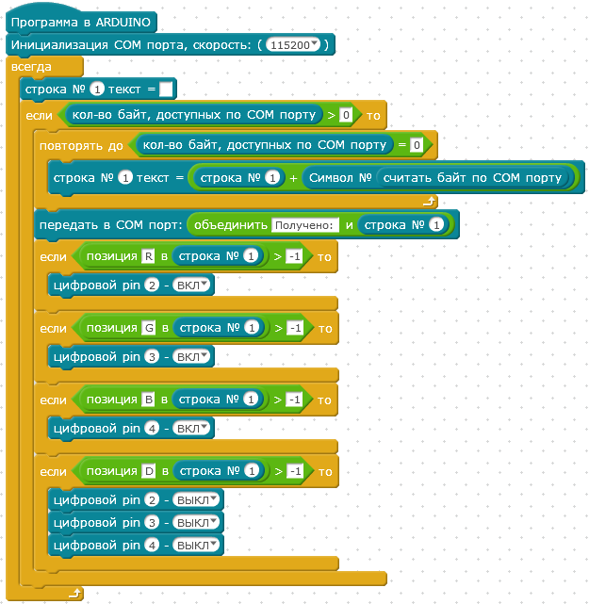2. Резисторы 220 Ом.

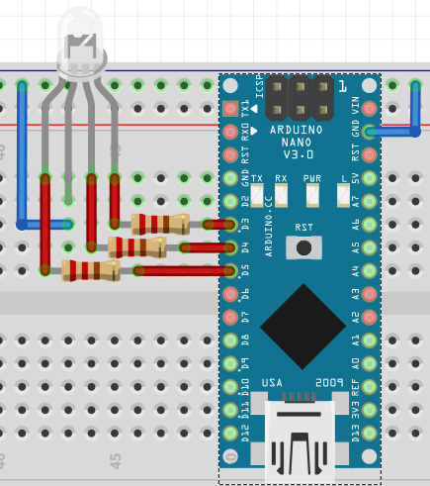

3. 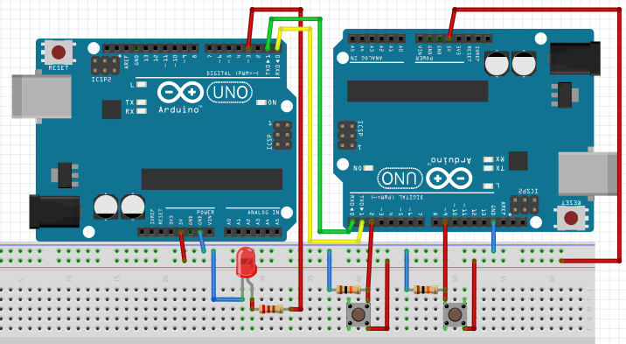

Резисторы 220 Ом и 10КОм.

